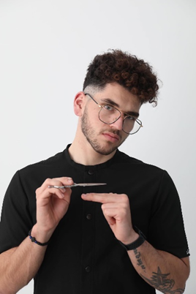

***Αυτή η ιστορία αναπτύχθηκε στο πλαίσιο του έργου***

***«SkillsXcellerate: Ενίσχυση των νέων στην πορεία τους προς την ανεξαρτησία μέσω της επιχειρηματικότητας»***

***WP2 – Βέλτιστες πρακτικές επιχειρηματικότητας***

Χρηματοδοτείται από την Ευρωπαϊκή Ένωση. Ωστόσο, οι απόψεις και οι γνώμες που εκφράζονται είναι αποκλειστικά του/των συγγραφέα/ων και δεν αντανακλούν κατ' ανάγκη τις απόψεις και τις γνώμες της Ευρωπαϊκής Ένωσης, της Εθνικής Υπηρεσίας (MUCF) ή του Ευρωπαϊκού Εκτελεστικού Οργανισμού Εκπαίδευσης και Πολιτισμού (EACEA). Ούτε η Ευρωπαϊκή Ένωση ούτε ο EACEA μπορούν να θεωρηθούν υπεύθυνοι γι' αυτές.

Κωδικός έργου: 2023-2-SE02-KA220-YOU-000171087

**Γιώργος Καρανταλής**

**Ελλάδα**

**Πάθος για τα μαλλιά**

**ΠΩΣ ΚΑΙ ΠΟΤΕ Ο ΓΙΩΡΓΟΣ ΙΔΡΥΣΕ ΤΗΝ ΕΠΙΧΕΙΡΗΣΗ ΤΟΥ**

Το Giorgos' Hair Design είναι ένα σύγχρονο κομμωτήριο που ιδρύθηκε το 2022, αφιερωμένο στο να προσφέρει τα πιο σύγχρονα και μοντέρνα κουρέματα για να ανανεώσετε την εμφάνισή σας. Η επιχείρηση εμπνεύστηκε από τη μητέρα του ιδρυτή, επαγγελματία κομμώτρια, και παρακινήθηκε από οικονομικούς λόγους για τη δημιουργία μιας βιώσιμης επιχείρησης. Σε ηλικία μόλις 24 ετών, ο Γιώργος ξεκίνησε την επιχείρηση, αξιοποιώντας τόσο την παρακίνηση όσο και την τεχνική υποστήριξη για να ξεκινήσει. Το θάρρος και η αποφασιστικότητα με χαμηλό ρίσκο ήταν καθοριστικής σημασίας στην αρχική φάση.

Οι στρατηγικές μάρκετινγκ για το Hair Design περιλαμβάνουν την προώθηση των υπηρεσιών μέσω βίντεο στα μέσα κοινωνικής δικτύωσης και την οικοδόμηση εμπιστοσύνης με τους πελάτες. Επιπλέον, η τοποθεσία της επιχείρησης προβάλλεται στους χάρτες Google για μεγαλύτερη προβολή. Παρόλο που η πρωταρχική διαδικτυακή παρουσία είναι μέσω ενός ιστότοπου και ενός προφίλ στο Facebook, προτείνεται η συμμετοχή σε σεμινάρια networking και οι συστάσεις του προγράμματος ΔΥΠΑ για τους νέους επιχειρηματίες.

Παρά τις προκλήσεις, όπως η εξεύρεση εξειδικευμένων τεχνιτών, η επιμονή βοήθησε να ξεπεραστούν αυτά τα εμπόδια.

**ΠΩΣ Ο ΓΙΩΡΓΟΣ ΑΝΕΠΤΥΞΕ ΤΗΝ ΕΠΙΧΕΙΡΗΣΗ ΤΟΥ**

Για να στήσει το κομμωτήριό του, ο Γιώργος ξεκίνησε με την εύρεση μιας κατάλληλης τοποθεσίας και τον υπολογισμό των χαμηλότερων δυνατών προβλέψεων εσόδων και εξόδων για την ελαχιστοποίηση των κινδύνων.

Αρχικά, υπέθεσε ότι τα έξοδα θα ήταν διαχειρίσιμα, αλλά αποδείχθηκε ότι ήταν υψηλότερα από τα αναμενόμενα. Για να καλύψει τα πρόσθετα έξοδα, έπρεπε να εργαστεί επιπλέον ώρες. Ξεπέρασε τα εμπόδια χρηματοδότησης και γνώσεων, παρακολουθώντας δωρεάν και επί πληρωμή σεμινάρια για να βελτιώσει τις δεξιότητές του και να αποφύγει τις παγίδες.

Υπήρχαν στιγμές, ειδικά στην αρχή, που τα οικονομικά βάρη τον έκαναν να σκέφτεται να τα παρατήσει. Ωστόσο, η αγάπη του για την τέχνη του τον κράτησε σε εγρήγορση. Μέσα από αυτό το ταξίδι, έμαθε ότι ενώ μπορείς να προχωρήσεις πιο γρήγορα μόνος σου, με μια ομάδα πας πιο μακριά. Παρόλα αυτά, σήμερα διευθύνει την επιχείρησή του μόνος του, χωρίς συνεργάτες ή υπαλλήλους.

Για να διασφαλίσει την ποιότητα της επιχείρησής του, επιδιώκει συνεχώς να μαθαίνει περισσότερα, παρακολουθώντας τακτικά σεμινάρια και πολυάριθμες εκθέσεις καθ' όλη τη διάρκεια του έτους. Οι βασικές δεξιότητες που είναι απαραίτητες για την έναρξη μιας επιχείρησης είναι η υπομονή, η επιμονή, το θάρρος και η γνώση.

**ΠΟΙΑ ΕΙΝΑΙ ΤΑ ΣΧΕΔΙΑ ΤΟΥ ΓΙΩΡΓΟΥ ΓΙΑ ΤΟ ΜΕΛΛΟΝ**

Οι μελλοντικοί του στόχοι για το κομμωτήριο περιλαμβάνουν το άνοιγμα ενός δεύτερου καταστήματος στο κέντρο της πόλης. Αυτή η επέκταση έχει ως στόχο να φέρει νέες ευκαιρίες και να εδραιώσει περαιτέρω την παρουσία του στην κοινότητα. Καθώς εξελίσσεται τόσο προσωπικά όσο και ως επιχειρηματίας, σκοπεύει να συνεχίσει να μαθαίνει και να αναπτύσσεται για να εξυπηρετεί καλύτερα τους πελάτες του και να βελτιώνει τις επιχειρηματικές του πρακτικές.

Ελπίζει ότι η επιχείρησή του θα έχει θετικό αντίκτυπο στην κοινωνία δημιουργώντας νέες ευκαιρίες απασχόλησης και συμβάλλοντας στην οικονομία της χώρας. Με την επέκτασή του, στοχεύει να στηρίξει την τοπική κοινωνία και να προωθήσει την οικονομική ανάπτυξη.

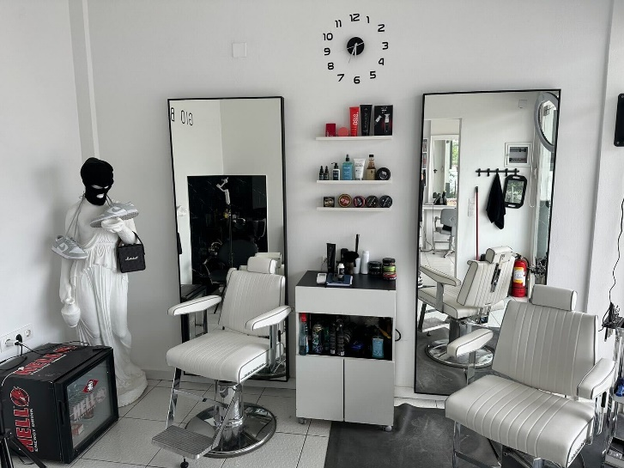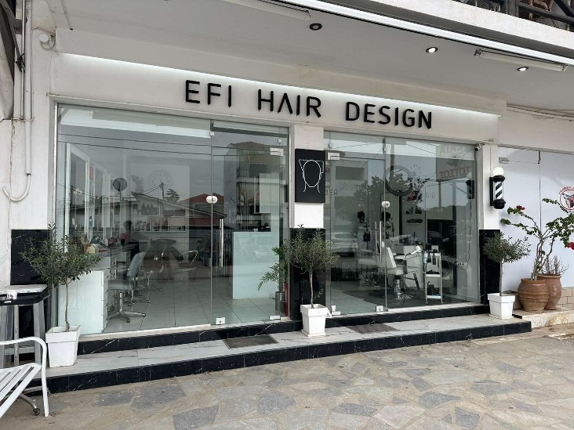

**ΠΟΙΕΣ ΕΙΝΑΙ ΟΙ ΠΡΟΤΑΣΕΙΣ ΤΟΥ ΓΙΩΡΓΟΥ ΓΙΑ ΤΟΥΣ ΝΕΟΥΣ ΠΟΥ ΘΕΛΟΥΝ ΝΑ ΞΕΚΙΝΗΣΟΥΝ ΤΗΝ ΕΠΙΧΕΙΡΗΣΗ ΤΟΥΣ**

Η έναρξη μιας επιχείρησης προσφέρει το πλεονέκτημα της δημιουργίας του δικού σας προγράμματος και τη δυνατότητα υψηλότερων αποδοχών. Το πιο σημαντικό μάθημα που έχει πάρει ως επιχειρηματίας είναι να διατηρεί την ποιότητα και να τη διαφημίζει αποτελεσματικά. Κατά τη διάρκεια αυτού του ταξιδιού, ανέπτυξε τις τεχνικές του δεξιότητες και έμαθε πώς να διαχειρίζεται αποτελεσματικά τα μέσα κοινωνικής δικτύωσης.

Η ζωή του άλλαξε σημαντικά λόγω της απόφασής του να ξεκινήσει τη δική του επιχείρηση- έγινε πιο συνεπής και ώριμος. Εν κατακλείδι, ήταν μια αξιόλογη, καθοριστική για τη ζωή και διασκεδαστική εμπειρία και το συνιστά ανεπιφύλακτα σε όποιον έχει υψηλές φιλοδοξίες για τα όνειρά του. Αν μπορούσε να ταξιδέψει πίσω στο χρόνο, σίγουρα θα ξεκινούσε ξανά την επιχείρησή του.

Σε όσους έχουν αμφιβολίες για το ξεκίνημα μιας επιχείρησης, το μήνυμά του είναι ότι η πορεία θα είναι απαιτητική, αλλά η αγάπη σας για το επάγγελμά σας και ο ενθουσιασμός για το επόμενο βήμα θα είναι οι κινητήριες δυνάμεις σας. Στους νέους, τους ενθαρρύνει να επιδιώξουν τα δικά τους επιχειρηματικά εγχειρήματα με πάθος και αποφασιστικότητα.

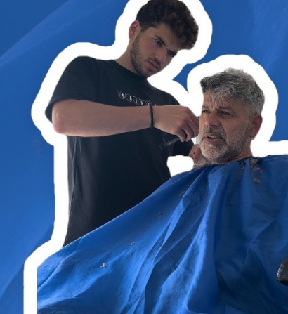

Πηγή εικόνων: όλες οι φωτογραφίες προέρχονται από το προσωπικό αρχείο του Γιώργου Καρανταλή.

Ευχόμαστε καλή τύχη στον ΓΙΩΡΓΟ!

Εάν ενδιαφέρεστε να μάθετε περισσότερα για την επιχείρηση του ΓΙΩΡΓΟΥ ή να έρθετε σε επαφή μαζί του, μπορείτε να επικοινωνήσετε μαζί του μέσω email: [giokarantralis@yahoo.gr](mailto:giokarantralis@yahoo.gr)

<https://vm.tiktok.com/ZGeVKqhNT/>

Όλα τα περιεχόμενα προστατεύονται από άδεια χρήσης CC BY-ND-SA 4.0